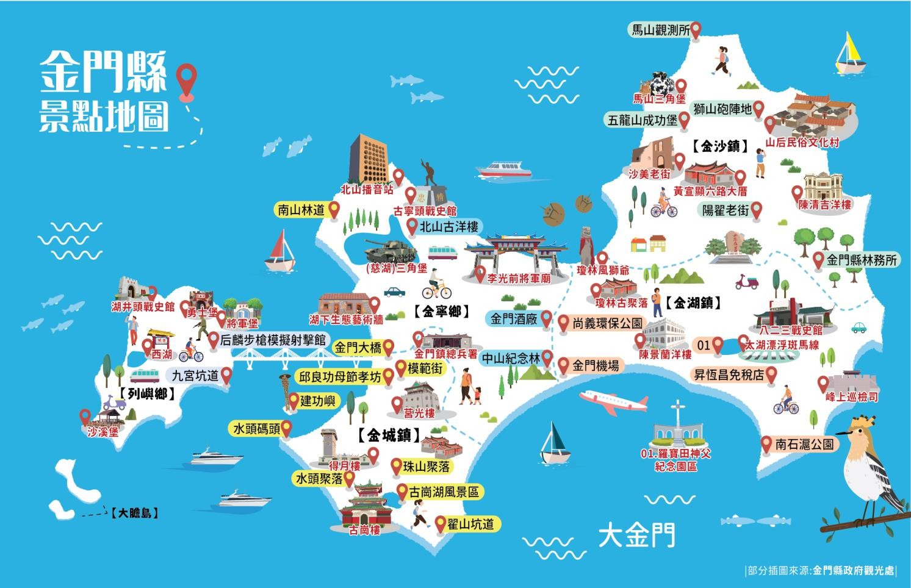


大小金門建功嶼摩西分海三日遊
‧認識金門‧
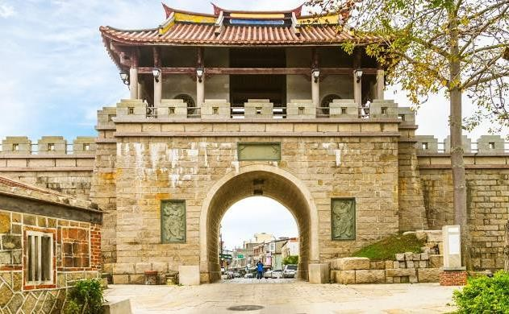
金門自古屬福建泉州府同安縣所轄，民國四年始創縣治。「金門」舊名「浯州」，它的一脈歷史，均與戰爭有所淵源，由於孤懸海中，古時屢為海盜倭寇肆虐，直至明朝洪武二十年，江夏侯周興築城鞏固海防，禦寇防盜，以金門城「固若金湯，雄鎮海門」之地理形式，因名「金門」。金門縣位於九龍江口外，鄰近中國大陸廈門。整座金門本島呈現金錠狀，在島嶼的四面，嶼礁羅列，星羅棋布，
共含十二座島嶼，紛紛散布在蔚藍的海面中。因地理位置的緣故，金門經歷戰役的洗禮，在綿延不絕的沙灘上，還能看見當時反登陸的軌條砦，感受戰爭時的肅殺氣息。
清朝五口通商，許多金門人出海經商致富後回饋鄉里，建造許多聚落來相互照望、抵禦海盜，甚至也帶回巴洛克式的建築風格，興建融合建築特色的洋樓，成為金門僑鄉文化的特殊景象。走進古厝聚落時，抬頭可見古樸的宗祠、燕尾翹脊馬背圓脊、有對稱美感的囍字卍字裝飾、混著閩式建築的洋樓，那簡約的線條刻劃出先民榮歸故里的情景，是來金門必看的一道人文美景。

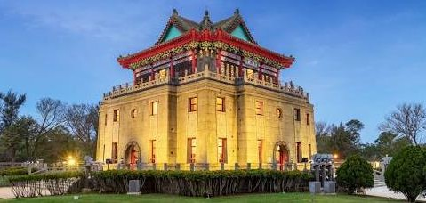

日期 | 航班 | 起飛地 | 起飛時間 | 抵達地 | 抵達時間
第一天 | 立榮8981 | 台南 | 09:40 | 金門 | 10:30
第三天 | 立榮8986 | 金門 | 14:30 | 台南 | 15:20
以上航班僅提供參考，以出發前說明會資料為主。◎此行程本公司保有更改調整之權利
第一天 | 台灣機場集合✈金門尚義機場獅山砲陣地山后民俗文化村  建功嶼摩西分海（依潮汐時間調整行程）金門貢糖金門鋼刀廠
【獅山砲陣地】獅山，是現存唯一的坑道式榴彈砲陣地，又名為震東坑道，取「威震金東」的意涵。保存了完整的陣地設施，尤其是 823 砲戰期間立下戰功的 8 吋榴砲，射程達 17 公里，威力巨大，可見當時戰況之猛烈。如今戰爭的恐怖不再，獅山砲陣地著名的砲操表演，在遊客眼前演譯發射砲彈的流程，雖然已不像過去那般驚懾，但鏗鏘有力的答數與步伐，仍為參觀的遊客留下深刻印象。
【山后民俗文化村】來到金門，如果想看到完整的古厝聚落，一定不能錯過位在金沙鎮的山后民俗文化村！這群建築完成於清光緒 26 年(西元 1900 年)，為旅日僑領王國珍、王敬祥父子經商有成，號召族人闢建而成，佔地相當廣闊，包括 16棟閩南傳統二進式建築，1 棟學堂建築及 1 棟王氏宗祠共 18 棟，合稱為「十八間」。
【建功嶼】建功嶼又名董嶼、珠嶼、鰲嶼，是金門本島與烈嶼之間海面的衛哨，一嶼堅守如砥柱中流，「建功砥柱」因此得名。潮退時，除了可以看見潮間帶豐富的生物外，還能沿著石板道登上建功嶼，因此又被稱作金門版的摩西分海。
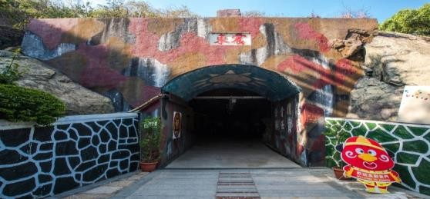
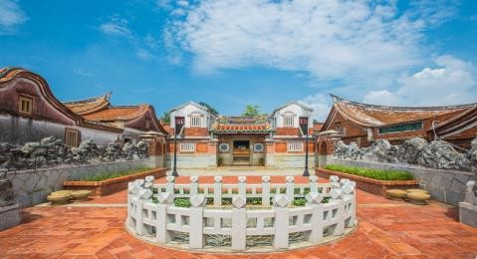
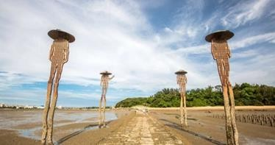
早：Ｘ |  | 午：金門風味餐 3000/桌 | 晚：圓頭溫體牛火鍋 888/人 | 宿：海福花園或同等級

第二天 | 晨喚早餐浯記一條根小金門、沙溪堡、九宮坑道酒鄉金門城  翟山坑道昇恆昌免稅商店陳景蘭洋樓
【金門大橋】金門大橋共有五座主橋，橋塔造型是世界獨有高粱穗心形，此款造型是由金門縣民投票選出，金門大橋工程的主題名稱為「穗心傳語-風情再現」，透過金 門大橋傳頌金門高粱酒的「香」、「醇」。
【沙溪堡】沙溪堡位置特殊，可眺望大膽、二膽、檳榔嶼及廈門，軍事上更肩負重要責任，如同大小金門各個軍事據點，營區裡碉堡、彈藥庫、坑道一應俱全，隨著駐軍的裁撤，經過營區活化、在屬於台灣最西方的這裡，設置了觀景涼亭，依海風順著步道走向涼亭，彷彿被看不見的盡頭的藍海包擁，成為攝影好手們絕不願錯過的金門美景之一！
【九宮坑道】小金門最著名九宮坑道，與大金門的翟山坑道同樣是戰時為確保軍事運補作業的安全，採取的地下化作戰設施，坑道主體皆為堅硬的花崗岩,在戰時以簡易設備及人力開鑿的九宮坑道，完工於西元 1965 年，是一座雙丁字型的水道，總長約 750 公尺，主坑道寬約 12 公尺，高度約 7 公尺，從九宮碼頭為起點穿透山體，一路延伸到羅厝漁港。
【陳景蘭洋樓】西元 1917 年，36 歲的陳景蘭專程返鄉，帶著事前委託洋人設計的建築.藍圖，相中並購入陳坑山溝延伸至海濱的大片土地，由廈門以及金門延請廿幾個建築師傅與匠師以及八十幾個小工開始興建陳景蘭洋樓（景蘭山莊）。杉木、磚瓦由閩南藉三桅帆船運送至陳坑海邊，再以騾車運送上岸，外牆白灰則由金門當地蚵殼混以荷蘭進口水泥塗抹而成。兩層樓的構造，融合羅馬式建築的拱形外牆以及閩南式的門楣窗台，包含樓前庭院，西元 1921 年完工，命名為景蘭山莊。
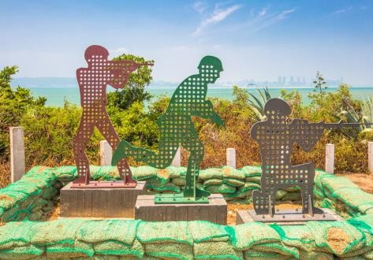
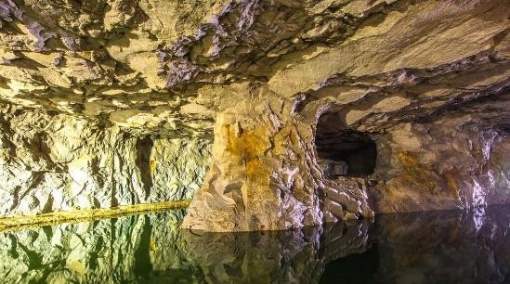
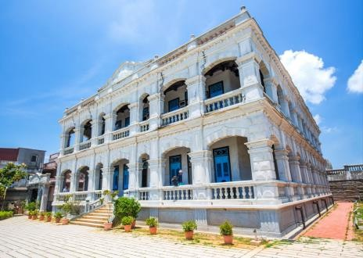
【翟山坑道】既長而寬闊的坑道及水道兩區域，是八二三砲戰期間，動員無數人力、耗費五年時間，才辛苦鑿出這條能夠容納 42 艘水道小艇進出、迴轉的極大的工程，又被譽為「地下金門」傑作之一。
早：飯店享用 |  | 午：金門風味餐 3000/桌 | 晚：金門風味餐 3000/桌 | 宿：海福花園或同等級

第三天 | 晨喚早餐高粱屋古崗樓莒光樓金門手工麵線回程賦歸✈台灣
【古崗樓】古崗湖上有座古色古香的古崗樓，建於西元 1964 年，由台北淡水的畫家、修廟專家、古物收藏家莊武男先生負責建築，方形三層樓的建築與古崗湖的綠波相互輝映，宛如國畫般的美景。
【莒光樓】面臨金城美景，背擁豐蓮山脈，初訪金門，必定要登上莒光樓遠眺金門風光！莒光樓做為金門的精神象徵，以中國傳統建築的作法，將傳統城樓放在現代建築的基座之上，締造一項獨特建築美感〪這座建築建於西元 1952 年，用以表彰在金門歷次戰役中英勇官兵之事蹟，樓高三層，每層皆有不同的展示主題，最著名莫過於胡璉將軍的青天白日勳章了。
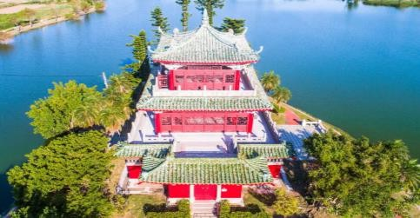
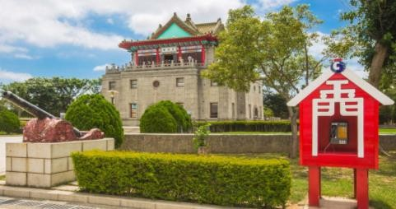
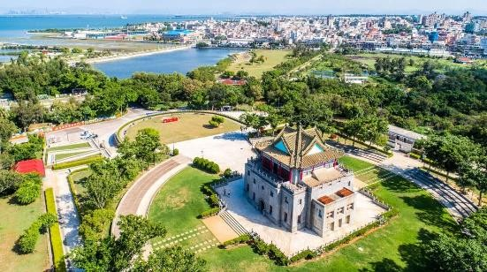
早：飯店享用 |  | 午：金門風味餐 3000/桌 | 晚：溫暖的家 | 宿：溫暖的家
◎此行程本公司保有更改調整之權利
✤購物站：聖祖貢糖 .浯記一條根.馬家麵線.酒鄉金門城.高粱屋.金門鋼刀廠
【不可抗拒之力應變規劃】
如遇氣候因素導致班機取消，旅客可擇期出發；如無法改期，則收取作業手續費新台幣500 元/人。
✤旅遊出發前三天：
- 成立緊急應變中心，決定是否繼續成行。
- 提出適當之延後出發日期。
- 通知全體團員並告知延後之日期。
✤出發當天-若遇不可抗拒之天災等情事(如濃霧等因素)影響飛機起降時間：
- 在機場成立緊急應變中心(由送機人員現場擔任協調工作)。
- 須依規定在機場繼續等候起飛時間。
- 若有不想等候想直接取消行程者，現場會告知取消可能產生的合理行政手續費用問題(含機位、住宿、交通費)。
✤出發後：
若產生滯留於金門，敝公司立即協調當地住宿並協助返台交通工具之服務，相關費用並實報實銷敬請貴賓現場給。
*集合時間地點：自行前往台南機場立榮航空櫃台前集合 請攜帶身份證正本.孩童需備健保卡
團費現金價：10980元 (65歲以上、殘障手冊者及必要陪同每人現金價:9980元
（若一人一室需加收房間費用2600元）
- 包括：宿（2人一室）、餐食（早午晚餐）、機票、車資、門票、小費、250萬旅遊險及20萬醫療險。
- ◎若當日集合報到後，如遇飛機因氣候等不可抗拒因素而現場得知無法成行者，旅客可退費或轉團請勿有異議。
- ◎飛機座位安排按姓氏英文字母排列，同家人出遊座位被分開者，請團友自行調整。
- @持殘障手冊者，有必要陪同一名，另持殘障證明者，需於證明背面註明必要陪伴始有陪同優惠，若提供資料有誤而必須退票重新開票，所產生的費用需由客人自付
- 1.報名時每人需繳交3000元訂金， 尾款請於航空公司通知開票前日付清。謝謝!
- 2. 因配合機票作業，一經開票團費恕無法退返，若不同意，請勿報名。敬請見諒！
中華旅行社 交觀甲6053 旅品88字第92號http://www.666888.com.tw Line ID :0975316512 連絡電話: 06-2269461、2294589

